Informe sistemas multimedias avanzados

Equipo Braineering

Índice

[Parte pública 4](#_Toc483605710)

[• No registrado 4](#_Toc483605711)

[o Index.php 4](#_Toc483605712)

[o Index.php - Últimos cursos subidos 4](#_Toc483605713)

[o Registro.php 5](#_Toc483605714)

[o Registro.php – Si el usuario se ha registrado con éxito recibirá un email de confirmación para verificar su cuenta. 5](#_Toc483605715)

[o Verificado.php – Cuando el usuario pincha en el email recibido, es redirigido a esta página. 6](#_Toc483605716)

[o Login.php – También podremos iniciar sesión con las APIs de Facebook y Google. 6](#_Toc483605717)

[o Login.php – Cuando se intenta comenzar un curso sin estar logeado 7](#_Toc483605718)

[o Login.php – Cuando se intenta comprar un curso sin estar logueado, primero dejaríamos añadirlo al carrito y una vez que llegue el momento de finalizar la compra y tenga que introducir su número de tarjeta de crédito le redirigimos a login, para tener un mayor control de quién nos compra el curso. 7](#_Toc483605719)

[o Login.php – Recuperación de contraseña. Se envía un correo al destinatario introducido en el cuadro de texto, en ese correo le enviamos una nueva contraseña 8](#_Toc483605720)

[o Cursos.php 8](#_Toc483605721)

[o Cursos.php – Búsqueda sin resultados, le mostramos los últimos cursos que se han introducido en la base de datos. 9](#_Toc483605722)

[o Curso.php – Cuando pinchamos sobre uno de los cursos, nos manda a esta pantalla donde podemos ver el curso y acceder a su compra, o al inicio del mismo. Sin embargo, como no está registrado nos llevará a las pantallas de login.php que he mencionado anteriormente. 9](#_Toc483605723)

[o Curso.php – Nombre de las lecciones que tiene el curso, cuando no está logueado todas aparecen a la izquierda. 10](#_Toc483605724)

[o Carrito.php – Aquí es donde nos llevará el botón comprar antes de redirigirnos al login por no tener cuenta. Podemos visualizar los cursos que queremos comprar o seguir comprando, y una vez que pinchemos en “Añadir carrito” nos redirigirá al login.php. Todos los pedidos que tengamos en el carro se seguirán manteniendo cuando iniciemos sesión o nos registremos. 10](#_Toc483605725)

[o Noticias.php – Tenemos una sección de noticias para que los usuarios vean las actualizaciones de nuestra página o los nuevos cursos que hemos creado. 11](#_Toc483605726)

[• Registrado 12](#_Toc483605727)

[o Miscursos.php – Ahora nuestra página principal se trata de “Mis cursos” aquí tendremos un historial de todos los cursos que hemos comprado, cursado o estamos cursando y el progreso de los mismos. En esta pantalla pueden aparecernos dos mensajes, uno para añadir nuestro nombre en Perfil.php y otro si no hemos verificado nuestro correo con el email que recibimos al loguearnos. 12](#_Toc483605728)

[o Perfil.php 12](#_Toc483605729)

[o Curso.php – Sin verificar correo, aparecerá un mensaje donde le dice claramente que no puede cursar el curso, aunque si podrá comprarlo. 13](#_Toc483605730)

[o Curso.php – Email verificado, ahora si podrá cursar la versión de prueba del curso. 13](#_Toc483605731)

[o Curso.php – Cuando el usuario está registrado, las lecciones hechas aparecerán en la izquierda en verde, y en la derecha aparecerán en rojo las no cursadas. 14](#_Toc483605732)

[o Noticias.php – Ahora el usuario tendrá un control sobre las noticias de la página, podrá cerrarlas o abrirlas según las vaya leyendo. 14](#_Toc483605733)

[o PagoTPV.php – Está es la pantalla a la cual antes no podía acceder sin estar registrado, ahora el usuario podrá completar el pago y añadir el curso a su lista de cursos comprados. 15](#_Toc483605734)

[o PagoTPV.php – Una vez el curso ha sido comprado le enviamos a otra pantalla donde corroboramos que el curso ha sido comprado con éxito. 15](#_Toc483605735)

[o Ejercicio.php - Selección de lección: podemos seleccionar la lección que queremos hacer bien utilizando el menú desplegable de la izquierda o bien mediante los botones ‘Anterior’ o ‘Siguiente’ que funcionan a modo de paginación. No se podrá acceder a una lección sin haber completado la anterior. 16](#_Toc483605736)

[o Ejercicio.php – contenido lección: dispondremos de tres pestañas desplegables con la siguiente información: 16](#_Toc483605737)

[▪ Apuntes de la lección (contenido teórico). 16](#_Toc483605738)

[▪ Ejercicios (con una breve explicación para que el usuario pueda responder utilizando el formato requerido). 16](#_Toc483605739)

[▪ Soluciones a los ejercicio y explicación de estas. 16](#_Toc483605740)

[o ejercicio.php – editor de texto: aquí el usuario deberá responder a cada uno de los ejercicios propuestos de la lección mediante un formato requerido. Se permite el uso de espacios y saltos de línea. Los ejercicios pueden ser contestados en orden aleatorio, pero no sus apartados. Los comandos para transformar la escena deben realizarse una vez completados los apartados de un ejercicio o antes de escribir la etiqueta que representa el inicio del mismo. A menos que refresquemos la página, se guardarán las preguntas contestadas correctamente (solo si se contestaron bien todos los apartados). 17](#_Toc483605741)

[o ejercicio.php – consola: en ella se mostrará el resultado obtenido tras la respuesta sugerida por el usuario. Estos resultados podrán ser desplegados o cerrados mediante el botón con forma de líneas situado en la zona superior izquierda del mismo. De fondo se mostrarán las transformaciones gráficas realizadas, en caso de que el usuario hiciera alguna. 18](#_Toc483605742)

[o ejercicio.php – botones compilar y reiniciar: Con el botón compilar ejecutamos el código escrito en el editor de texto sin reiniciar la escena. Mediante el otro botón reiniciamos la escena (incluyendo las preguntas acertadas) y borramos lo escrito en el editor. En la zona del navegador además encontraremos un botón para redirigir al usuario a la página principal y otro con un desplegable para acceder a los otros cursos del usuario, su perfil o cerrar sesión. Al salir se guarda la última lección completada. 18](#_Toc483605743)

[Parte Administrador 19](#_Toc483605744)

[• Administrador 19](#_Toc483605745)

[o Gestión de Alumnos: En lugar de utilizar un LMS para la gestión de nuestros cursos, preferimos realizarlo de forma manual creando nuestro propio panel de edición de la base de datos. Decidimos hacerlo de esta forma simplemente por motivos académicos. 19](#_Toc483605746)

[o Gestión de Curso: Asimismo, la gestión de los cursos puede ser realizada en nuestro panel de administración. Gracias a ello somos capaces de incluir nuevos cursos de una manera más cómoda y eficiente 20](#_Toc483605747)

[o Gestión de Lecciones: A la hora de gestionar las lecciones de los cursos empleamos el pluguin wysiwyg (Whay You See Is What You Get), crear y editar documentos HTML de una más sencilla y eficaz y guardarlos directamente en la base de datos. A la hora de crear las lecciones almacenamos la siguiente información utilizando este editor: 21](#_Toc483605748)

[▪ Apuntes de la lección: texto HTML preparado para implantar directamente en nuestra página. Este contendrá los apuntes teóricos del contenido de la misma. 21](#_Toc483605749)

[▪ Ejercicios: otro HTML con la información referente a los ejercicios de la lección. 21](#_Toc483605750)

[▪ Soluciones: en esta parte creamos el String que usaremos para hacer la validación de las respuestas del usuario (explicaremos esto último en la siguiente lección). 21](#_Toc483605751)

[▪ Soluciones\_Usuario: este último HTML contiene las soluciones a los ejercicios de la lección. El usuario podrá acceder a ellas para solucionar sus posibles dudas con cualquiera de los ejercicios incluidos. 21](#_Toc483605752)

[• Tablas de la BD 23](#_Toc483605753)

[o Tabla Usuario. Esto son todos los parámetros que nos guardamos de un usuario. Nada más registrarse el usuario no se rellenan todos los campos pero este puede hacerlo en su perfil avanzado. 23](#_Toc483605754)

[o Tabla Administrador. En caso de que un usuario sea de tipo administrador se le añadiría el email a está tabla. 24](#_Toc483605755)

[o Tabla Curso. 24](#_Toc483605756)

[o Tabla Curso-Usuario. Cada vez que un usuario empieza un curso o lo compra le añadimos a esta tabla. De esta manera podemos saber de cada usuario que curso ha comprado, cuantas lecciones tiene completadas de cada curso y la fecha de inicio del curso. 24](#_Toc483605757)

[o Tabla Lección. Aquí van a estar todas las lecciones que componen un curso. Con su contenido, ejercicios y soluciones. 25](#_Toc483605758)

[o Tabla Factura. Al comprar uno o varios cursos al usuario se le genera una factura con los datos de está. 25](#_Toc483605759)

[• Tabla Linea-Factura. Por cada curso de una factura se añade una fila en linea-factura que está vinculada a la factura generada. 25](#_Toc483605760)

[o Tabla Noticia. 25](#_Toc483605761)

[o Tabla Noticia-Usuario. Está tabla sirve para que cada usuario pueda ‘seleccionar como leídas o no leídas’ las noticias. 26](#_Toc483605762)

# Parte pública

## No registrado

### Index.php

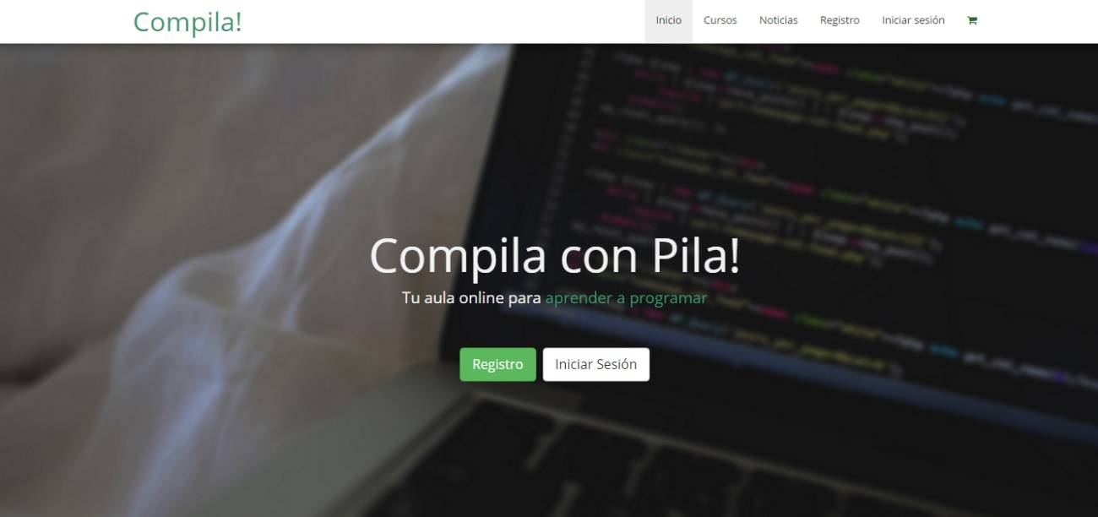

### Index.php - Últimos cursos subidos

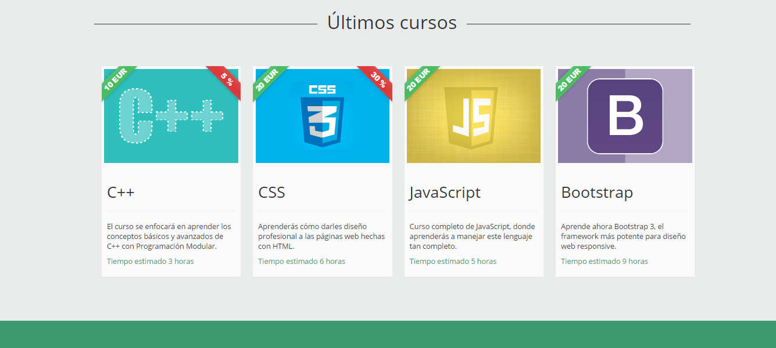

### Registro.php

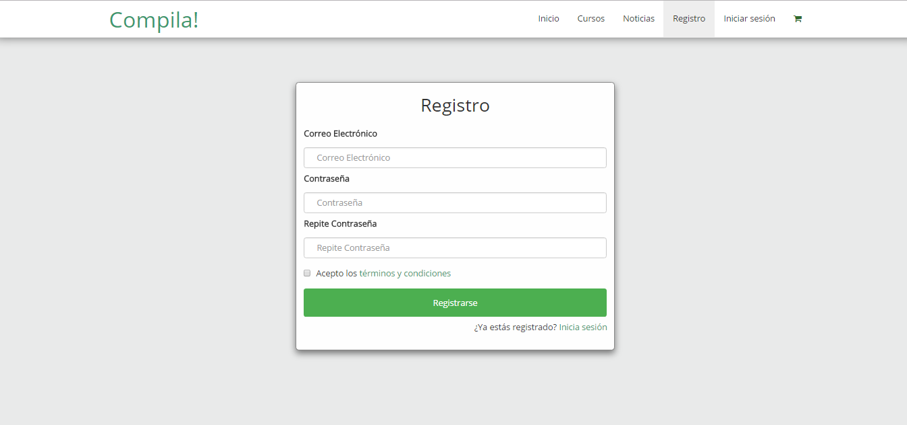

### Registro.php – Si el usuario se ha registrado con éxito recibirá un email de confirmación para verificar su cuenta.

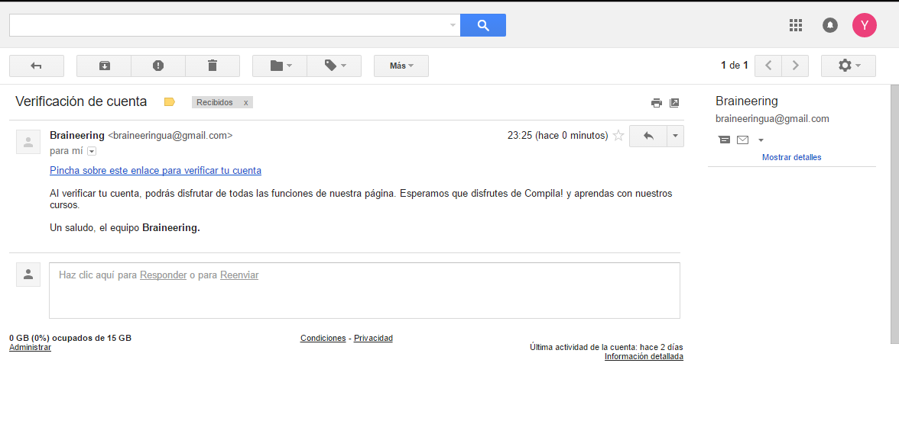

### Verificado.php – Cuando el usuario pincha en el email recibido, es redirigido a esta página.

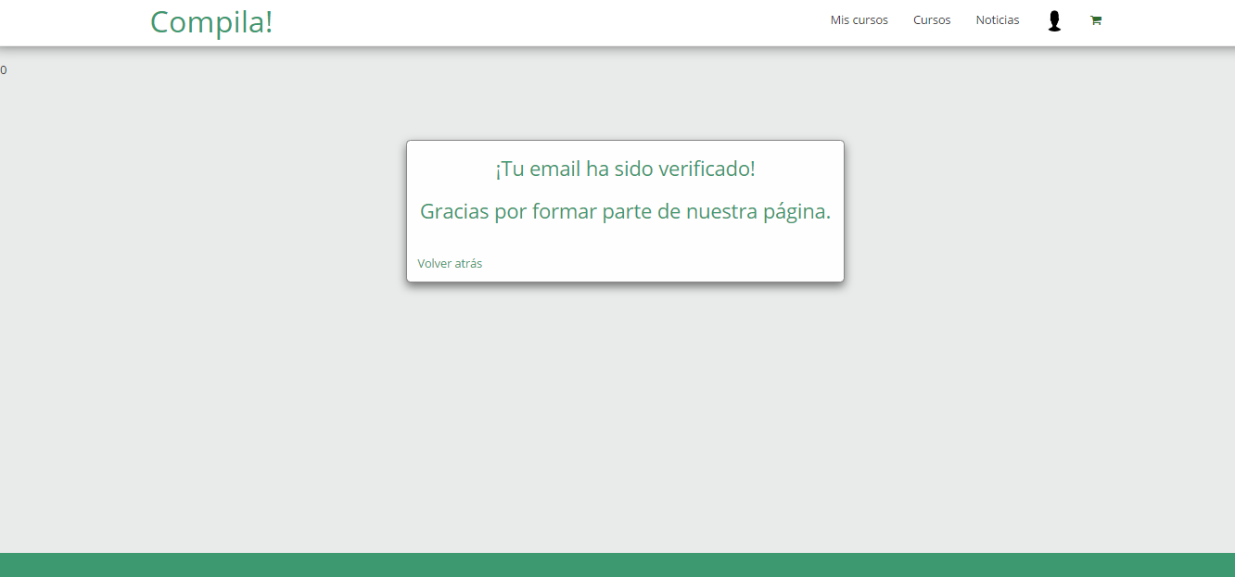

### Login.php – También podremos iniciar sesión con las APIs de Facebook y Google.

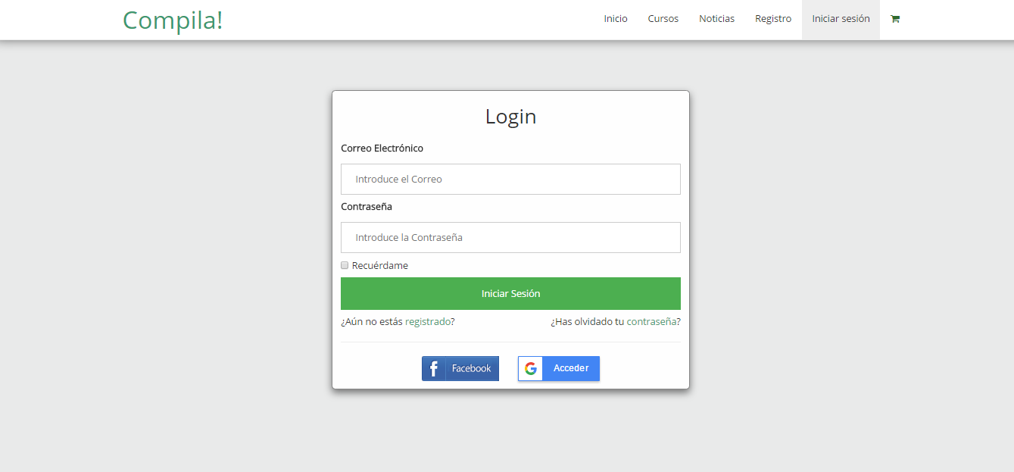

### Login.php – Cuando se intenta comenzar un curso sin estar logeado

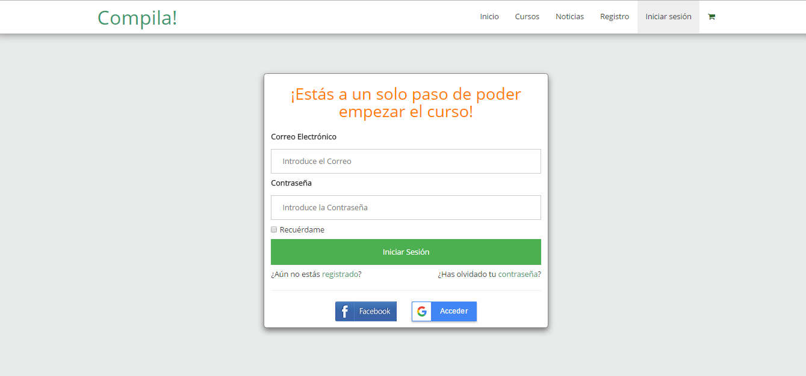

### Login.php – Cuando se intenta comprar un curso sin estar logueado, primero dejaríamos añadirlo al carrito y una vez que llegue el momento de finalizar la compra y tenga que introducir su número de tarjeta de crédito le redirigimos a login, para tener un mayor control de quién nos compra el curso.

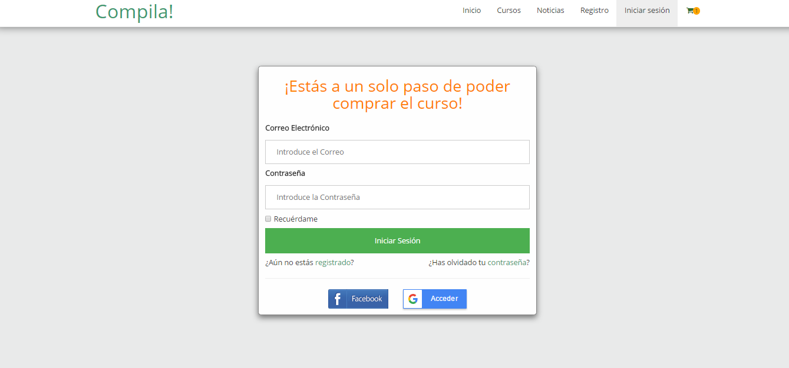

### Login.php – Recuperación de contraseña. Se envía un correo al destinatario introducido en el cuadro de texto, en ese correo le enviamos una nueva contraseña

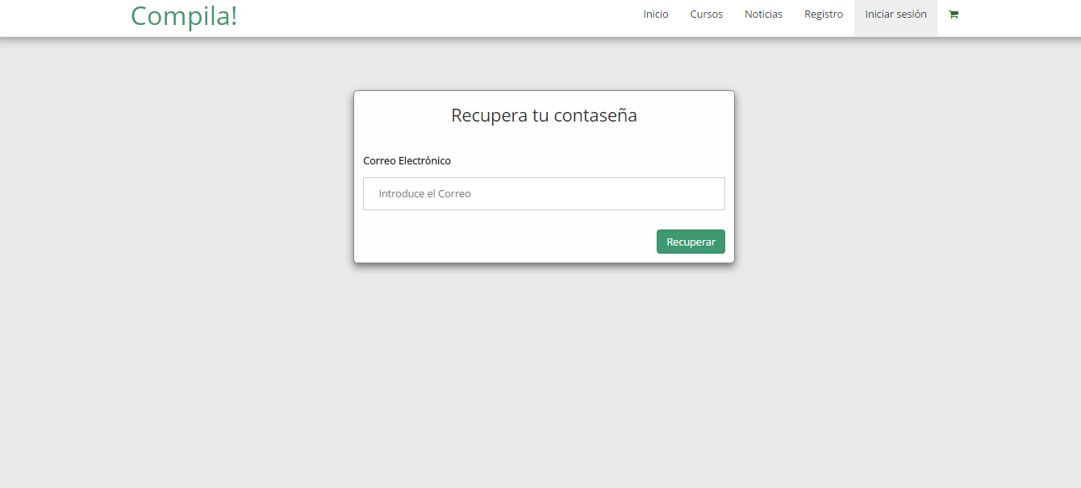

### Cursos.php

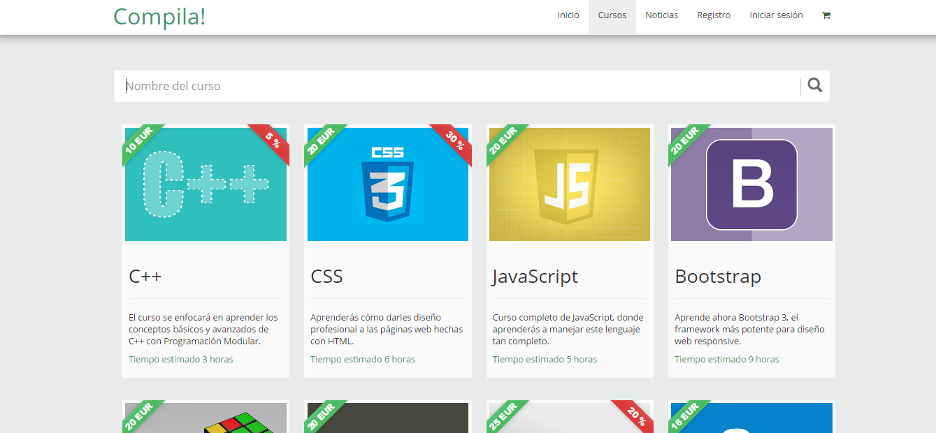

### Cursos.php – Búsqueda sin resultados, le mostramos los últimos cursos que se han introducido en la base de datos.

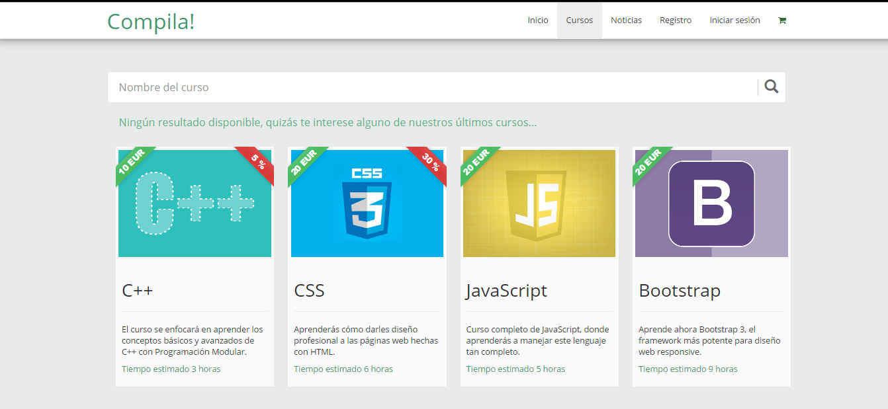

### Curso.php – Cuando pinchamos sobre uno de los cursos, nos manda a esta pantalla donde podemos ver el curso y acceder a su compra, o al inicio del mismo. Sin embargo, como no está registrado nos llevará a las pantallas de login.php que he mencionado anteriormente.

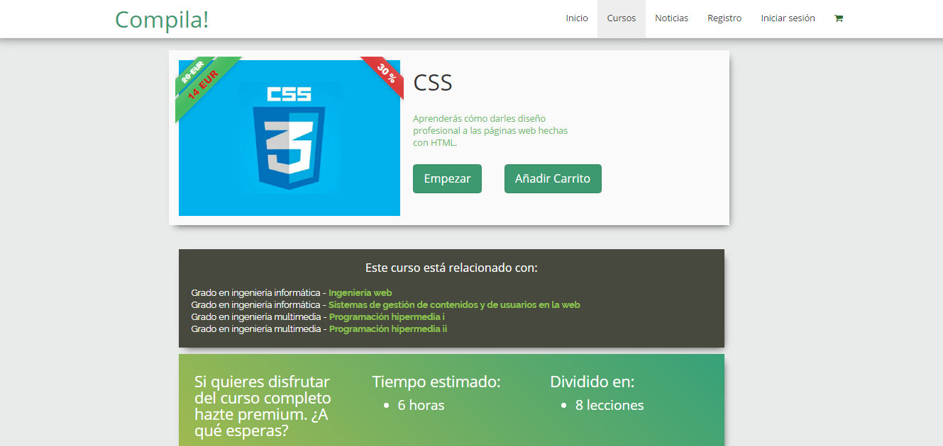

### Curso.php – Nombre de las lecciones que tiene el curso, cuando no está logueado todas aparecen a la izquierda.

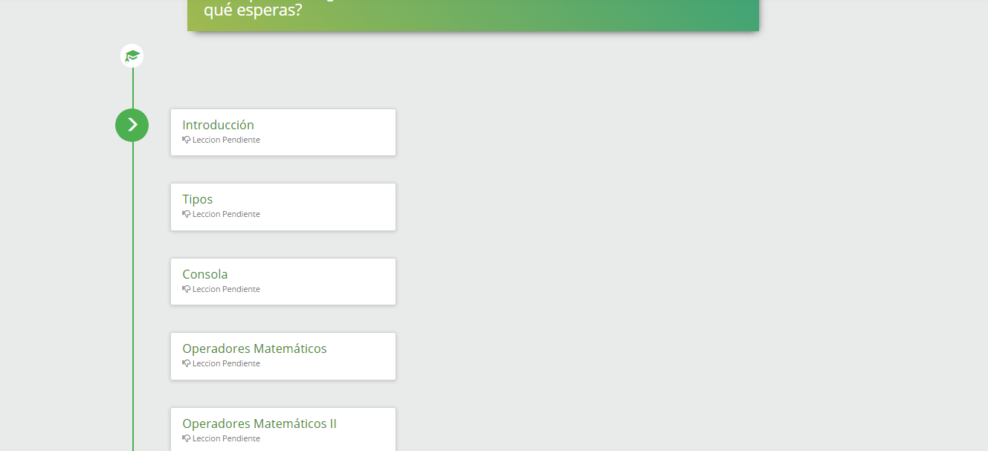

### Carrito.php – Aquí es donde nos llevará el botón comprar antes de redirigirnos al login por no tener cuenta. Podemos visualizar los cursos que queremos comprar o seguir comprando, y una vez que pinchemos en “Añadir carrito” nos redirigirá al login.php. Todos los pedidos que tengamos en el carro se seguirán manteniendo cuando iniciemos sesión o nos registremos.

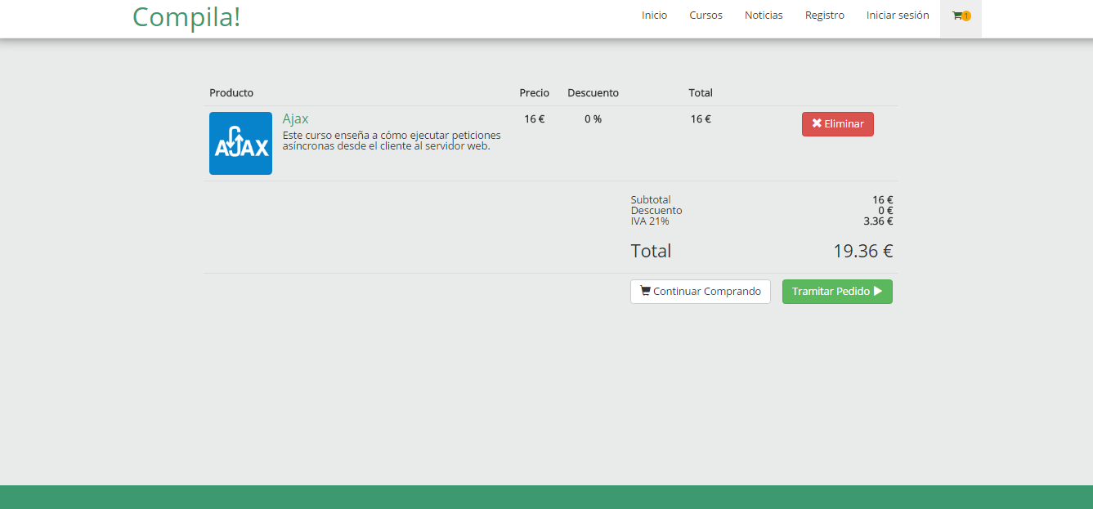

### Noticias.php – Tenemos una sección de noticias para que los usuarios vean las actualizaciones de nuestra página o los nuevos cursos que hemos creado.

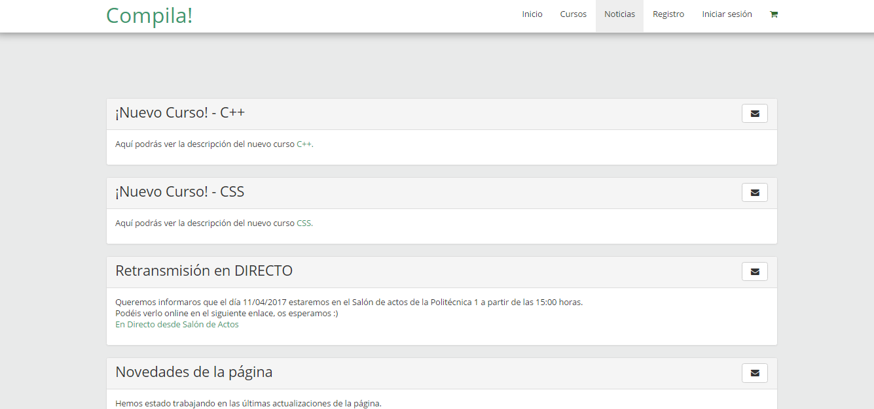

## Registrado

### Miscursos.php – Ahora nuestra página principal se trata de “Mis cursos” aquí tendremos un historial de todos los cursos que hemos comprado, cursado o estamos cursando y el progreso de los mismos. En esta pantalla pueden aparecernos dos mensajes, uno para añadir nuestro nombre en Perfil.php y otro si no hemos verificado nuestro correo con el email que recibimos al loguearnos.

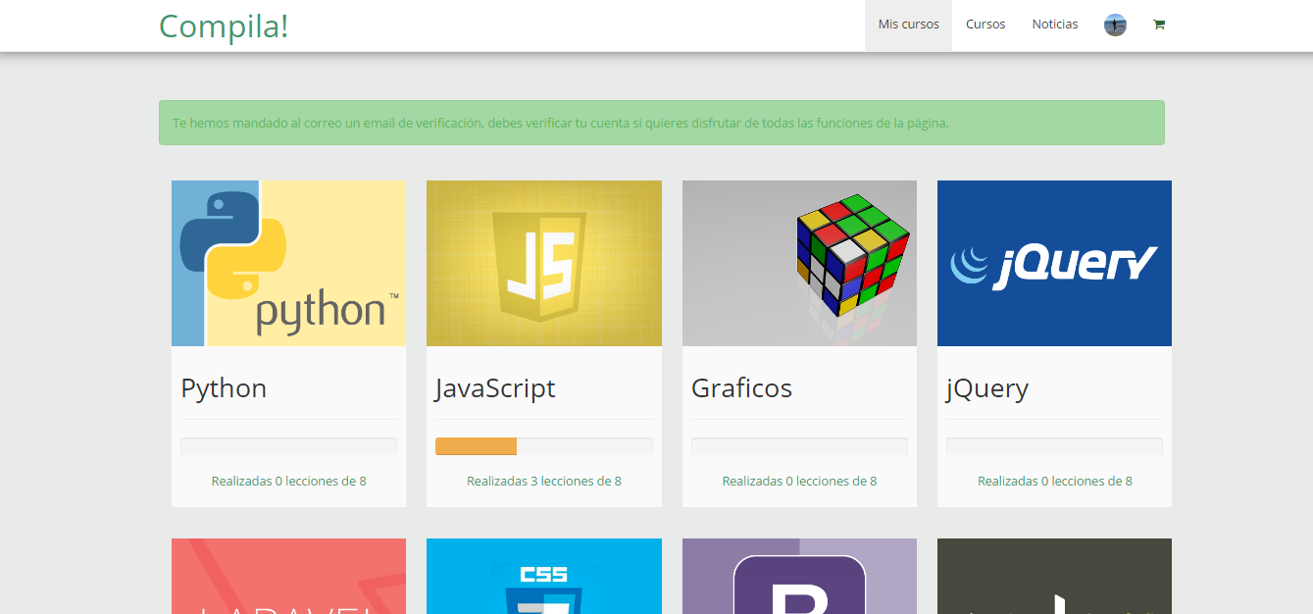

## Perfil.php

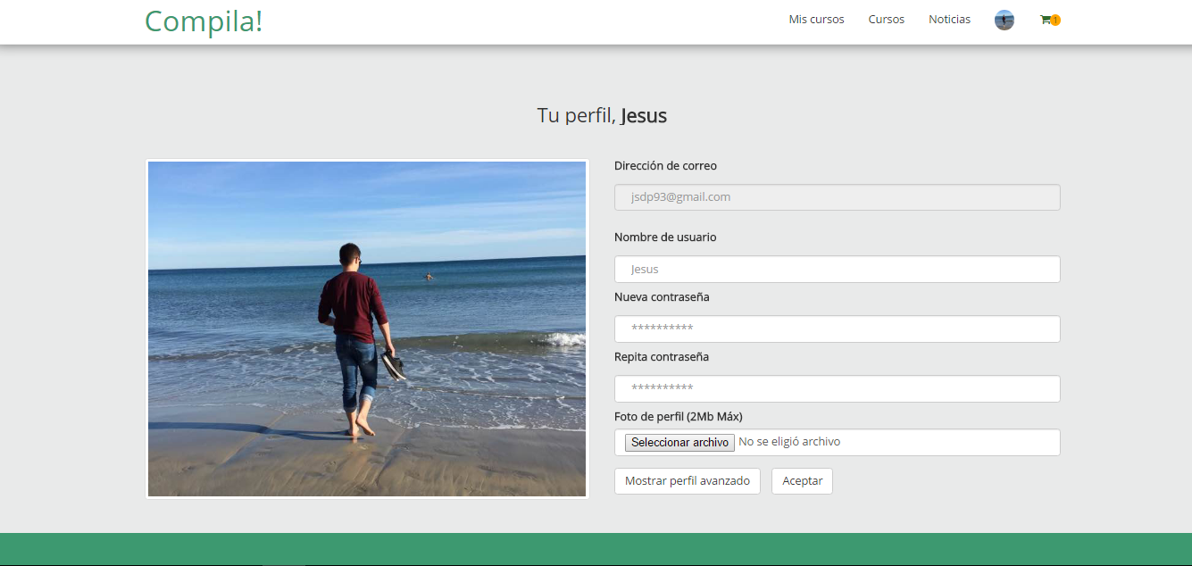

### Curso.php – Sin verificar correo, aparecerá un mensaje donde le dice claramente que no puede cursar el curso, aunque si podrá comprarlo.

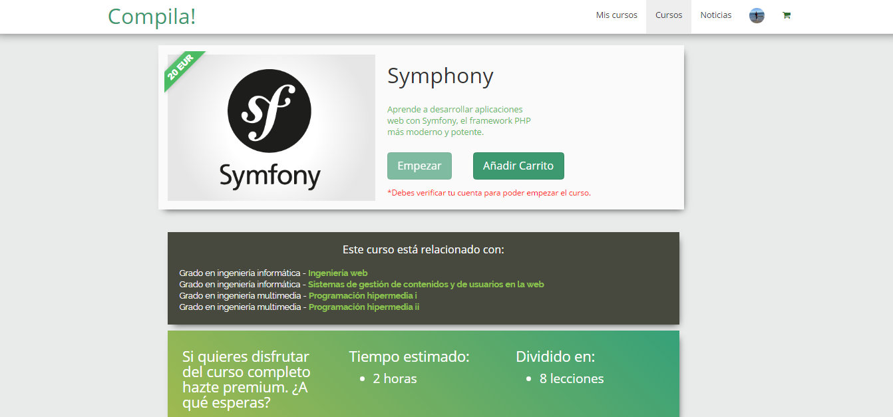

### Curso.php – Email verificado, ahora si podrá cursar la versión de prueba del curso.

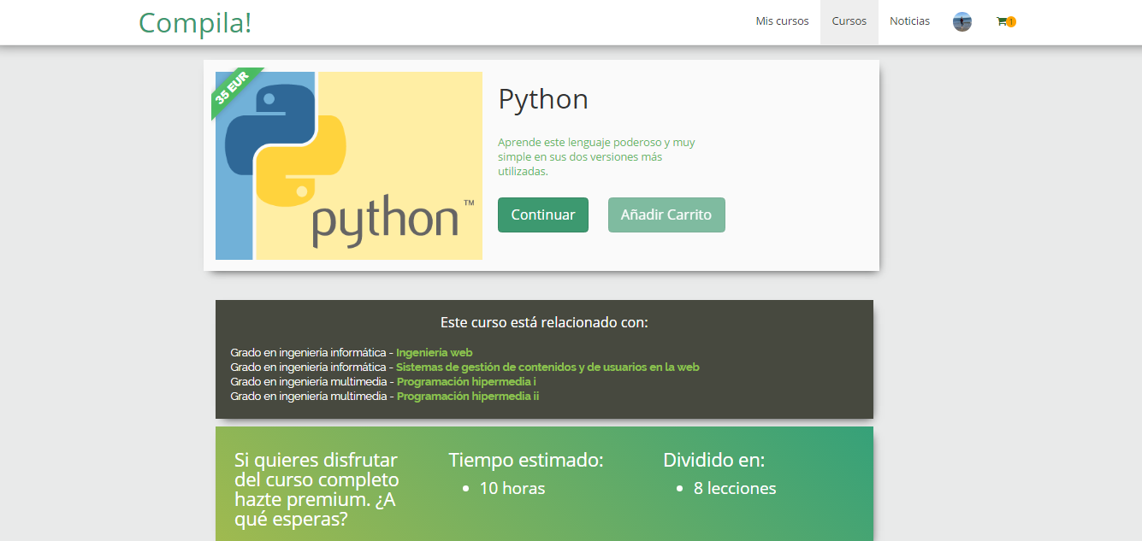

### Curso.php – Cuando el usuario está registrado, las lecciones hechas aparecerán en la izquierda en verde, y en la derecha aparecerán en rojo las no cursadas.

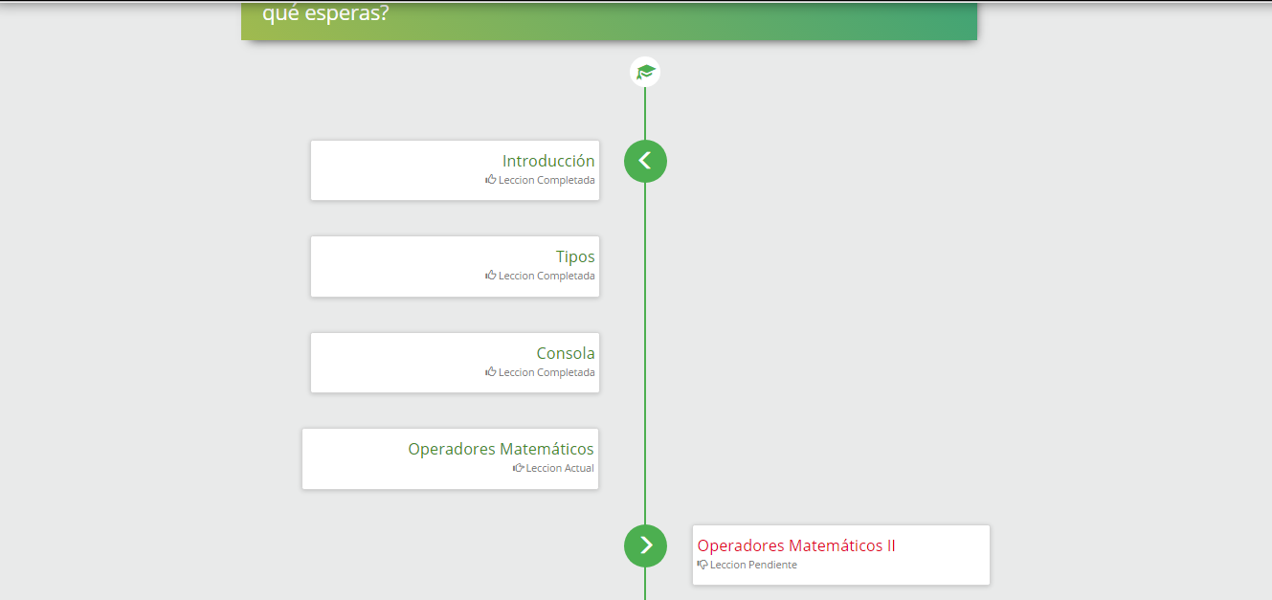

### Noticias.php – Ahora el usuario tendrá un control sobre las noticias de la página, podrá cerrarlas o abrirlas según las vaya leyendo.

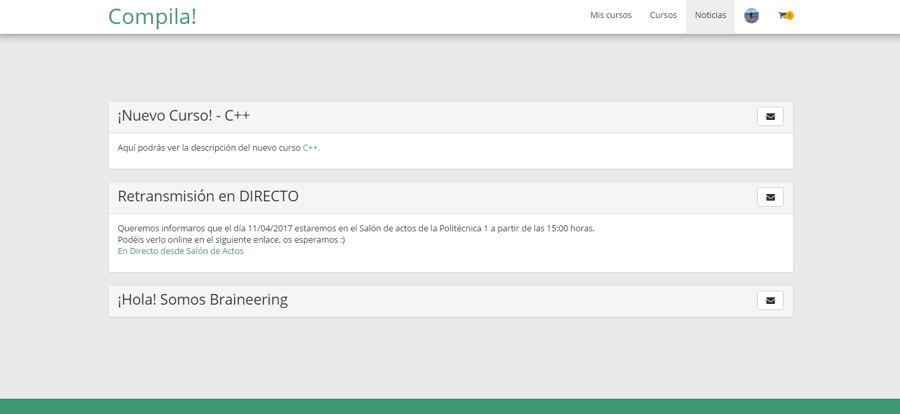

### PagoTPV.php – Está es la pantalla a la cual antes no podía acceder sin estar registrado, ahora el usuario podrá completar el pago y añadir el curso a su lista de cursos comprados.

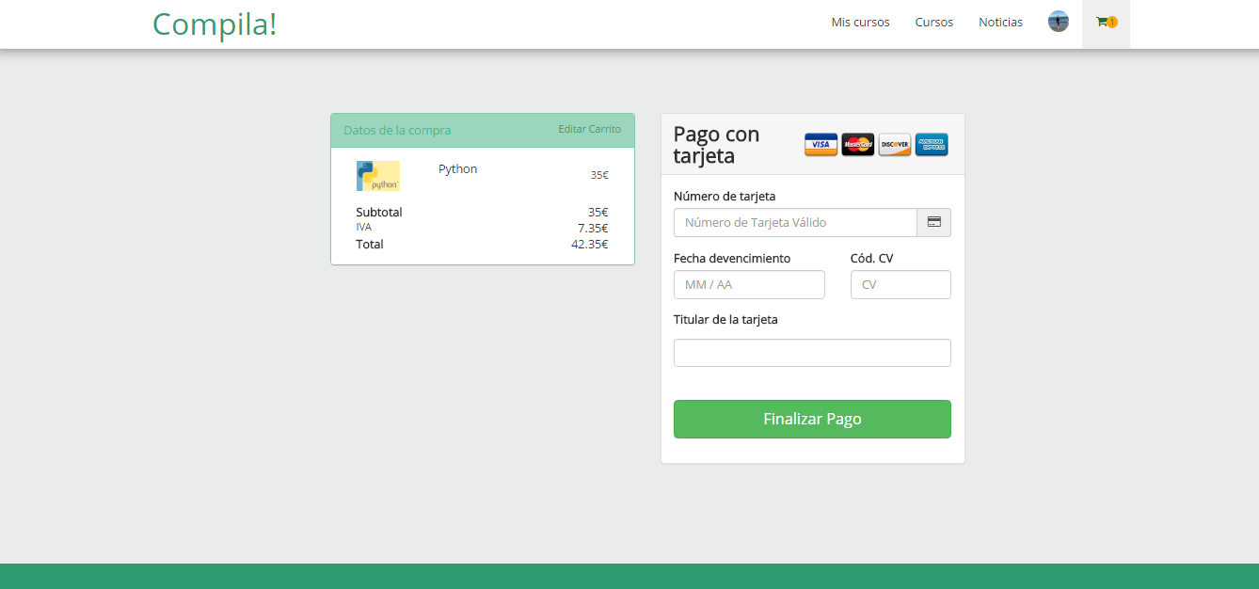

### PagoTPV.php – Una vez el curso ha sido comprado le enviamos a otra pantalla donde corroboramos que el curso ha sido comprado con éxito.

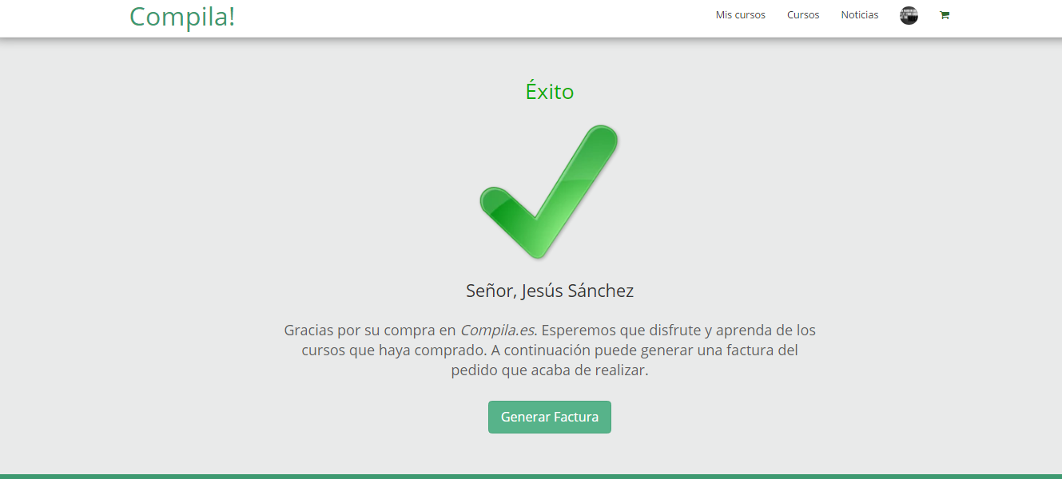

### Ejercicio.php - Selección de lección: podemos seleccionar la lección que queremos hacer bien utilizando el menú desplegable de la izquierda o bien mediante los botones ‘Anterior’ o ‘Siguiente’ que funcionan a modo de paginación. No se podrá acceder a una lección sin haber completado la anterior.

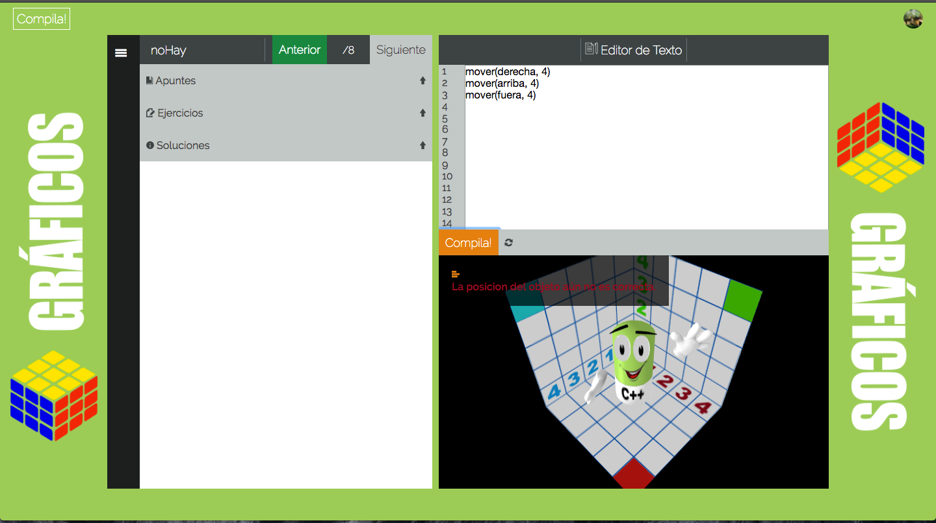

### Ejercicio.php – contenido lección: dispondremos de tres pestañas desplegables con la siguiente información:

### Apuntes de la lección (contenido teórico).

### Ejercicios (con una breve explicación para que el usuario pueda responder utilizando el formato requerido).

### Soluciones a los ejercicio y explicación de estas.

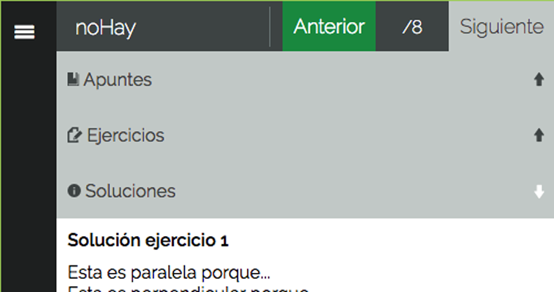

### ejercicio.php – editor de texto: aquí el usuario deberá responder a cada uno de los ejercicios propuestos de la lección mediante un formato requerido. Se permite el uso de espacios y saltos de línea. Los ejercicios pueden ser contestados en orden aleatorio, pero no sus apartados. Los comandos para transformar la escena deben realizarse una vez completados los apartados de un ejercicio o antes de escribir la etiqueta que representa el inicio del mismo. A menos que refresquemos la página, se guardarán las preguntas contestadas correctamente (solo si se contestaron bien todos los apartados).

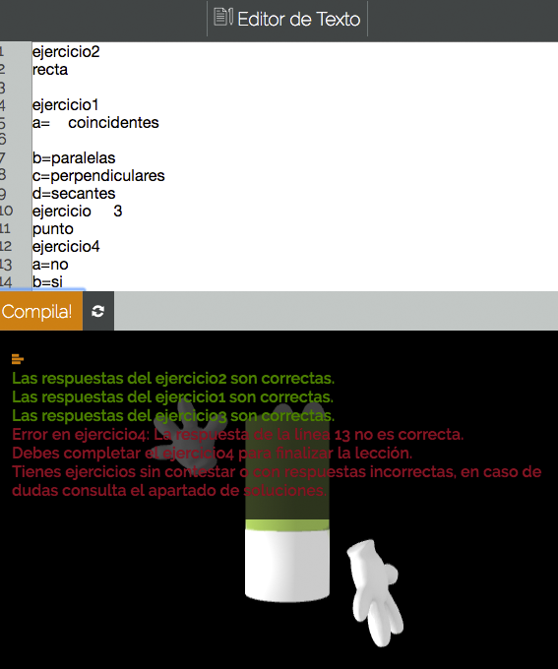

### Macintosh HD:Users:antoniocandelaibanez:Dropbox:ABP:capturas_pantallaDividida:botonCompila_refresca.pngejercicio.php – consola: en ella se mostrará el resultado obtenido tras la respuesta sugerida por el usuario. Estos resultados podrán ser desplegados o cerrados mediante el botón con forma de líneas situado en la zona superior izquierda del mismo. De fondo se mostrarán las transformaciones gráficas realizadas, en caso de que el usuario hiciera alguna.

### ejercicio.php – botones compilar y reiniciar: Con el botón compilar ejecutamos el código escrito en el editor de texto sin reiniciar la escena. Mediante el otro botón reiniciamos la escena (incluyendo las preguntas acertadas) y borramos lo escrito en el editor. En la zona del navegador además encontraremos un botón para redirigir al usuario a la página principal y otro con un desplegable para acceder a los otros cursos del usuario, su perfil o cerrar sesión. Al salir se guarda la última lección completada.

# Parte Administrador

## Administrador

### Gestión de Alumnos: En lugar de utilizar un LMS para la gestión de nuestros cursos, preferimos realizarlo de forma manual creando nuestro propio panel de edición de la base de datos. Decidimos hacerlo de esta forma simplemente por motivos académicos.

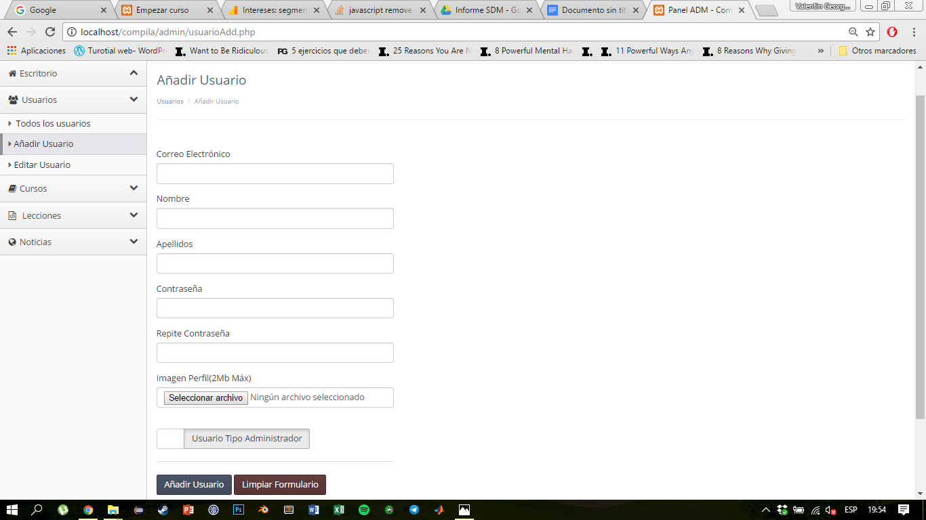

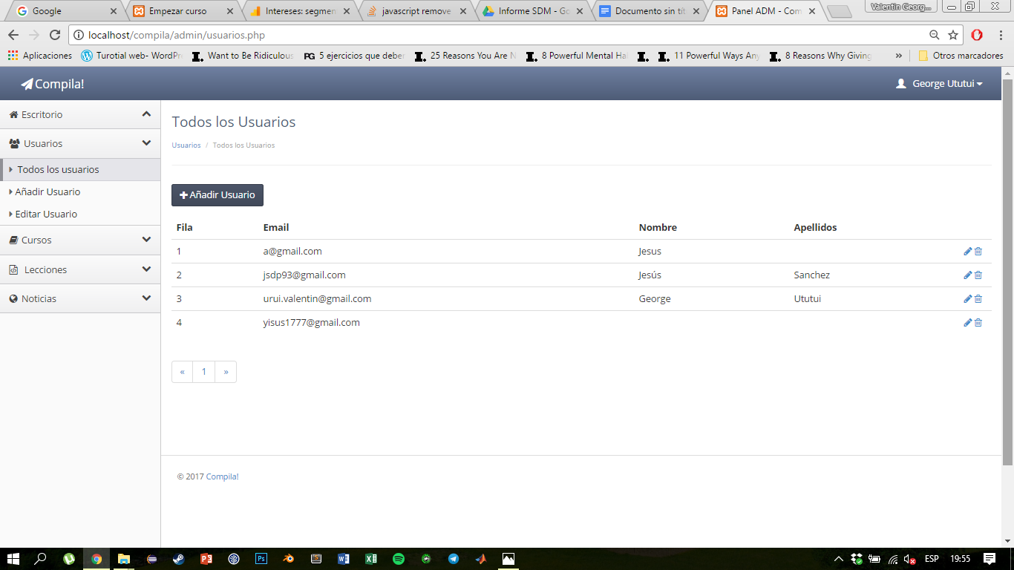

Desde nuestro panel de administración somos capaces de gestionar a los usuarios de la página pudiendo editar y crear nuevos alumnos y administradores (profesores) en ella.

### Gestión de Curso: Asimismo, la gestión de los cursos puede ser realizada en nuestro panel de administración. Gracias a ello somos capaces de incluir nuevos cursos de una manera más cómoda y eficiente

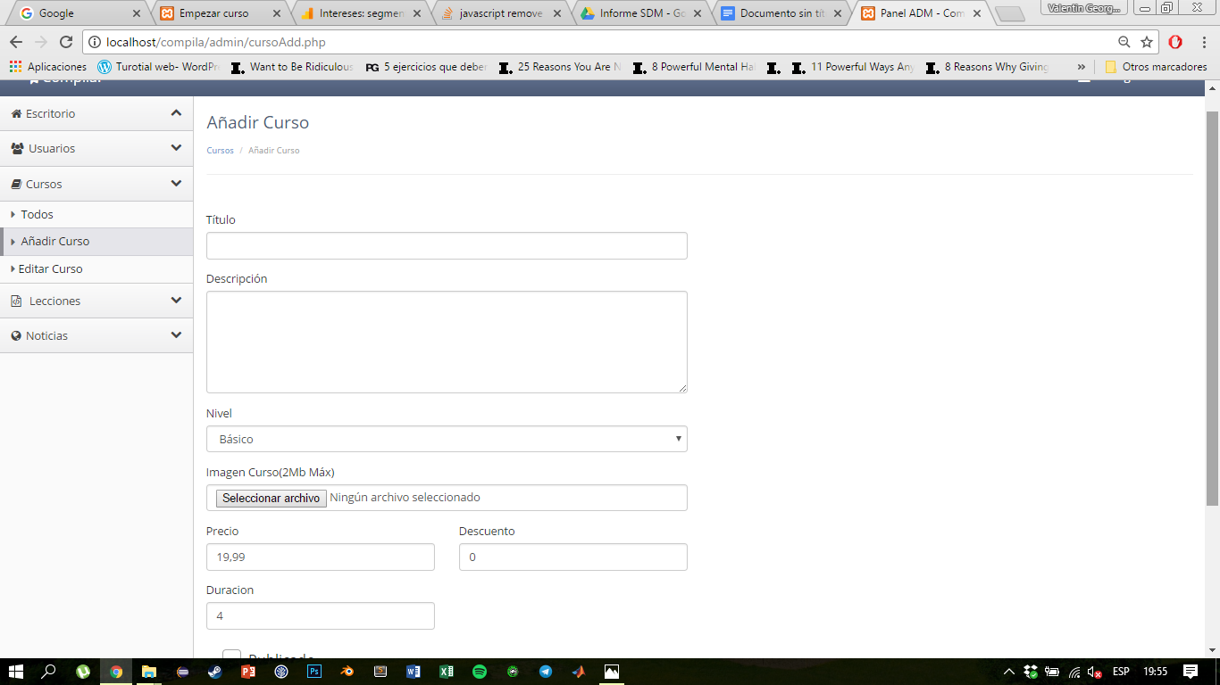

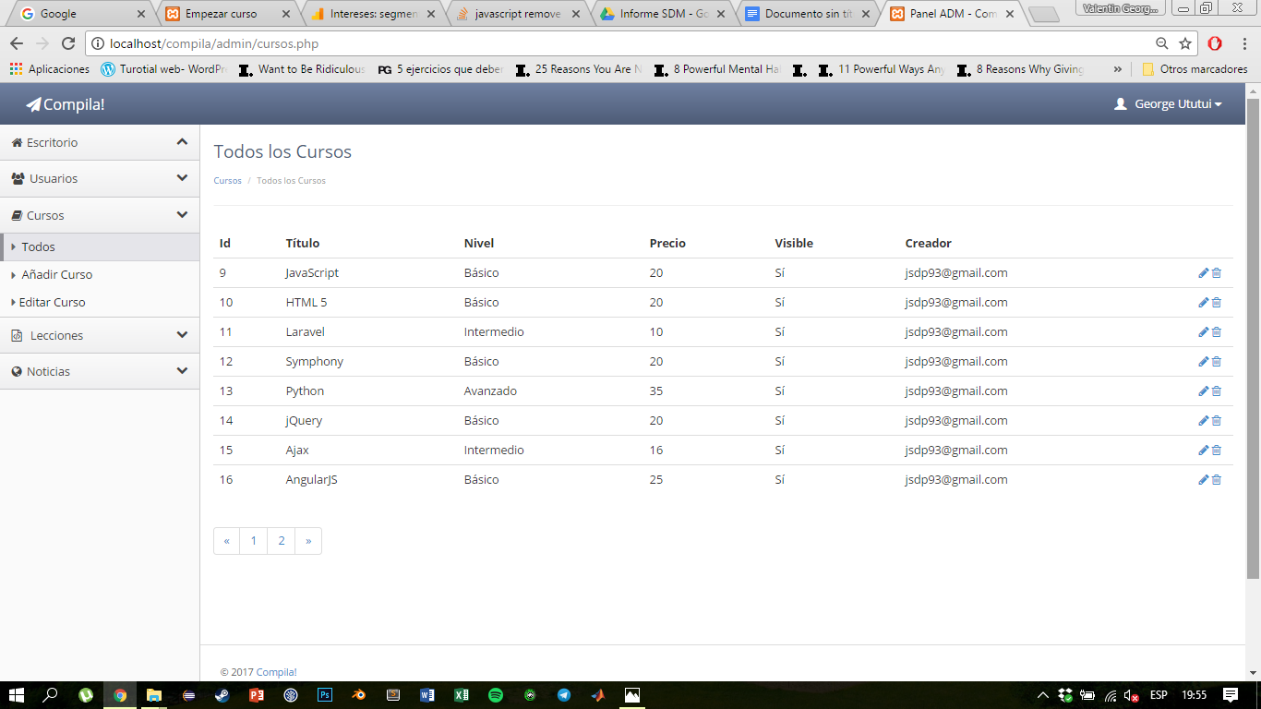

### Gestión de Lecciones**:** A la hora de gestionar las lecciones de los cursos empleamos el pluguin wysiwyg (Whay You See Is What You Get), crear y editar documentos HTML de una más sencilla y eficaz y guardarlos directamente en la base de datos. A la hora de crear las lecciones almacenamos la siguiente información utilizando este editor:

### **Apuntes de la lección:** texto HTML preparado para implantar directamente en nuestra página. Este contendrá los apuntes teóricos del contenido de la misma.

### **Ejercicios:** otro HTML con la información referente a los ejercicios de la lección.

### **Soluciones:** en esta parte creamos el String que usaremos para hacer la validación de las respuestas del usuario (explicaremos esto último en la siguiente lección).

### **Soluciones\_Usuario:** este último HTML contiene las soluciones a los ejercicios de la lección. El usuario podrá acceder a ellas para solucionar sus posibles dudas con cualquiera de los ejercicios incluidos.

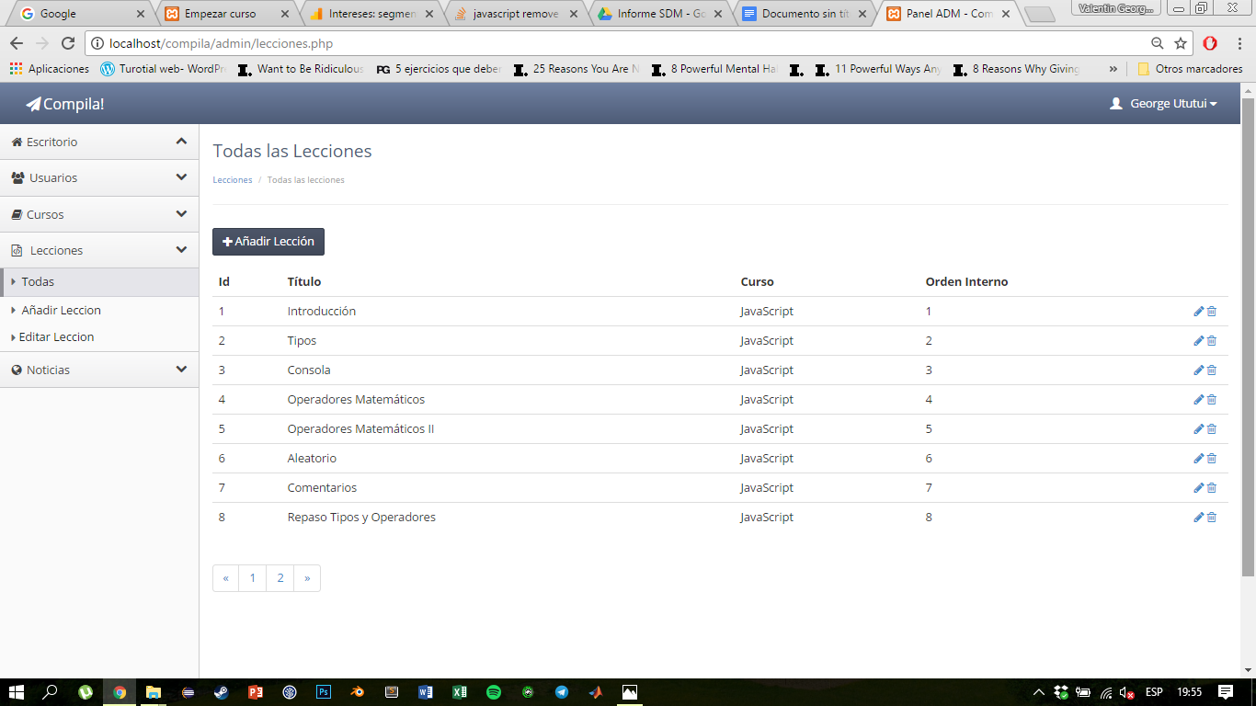

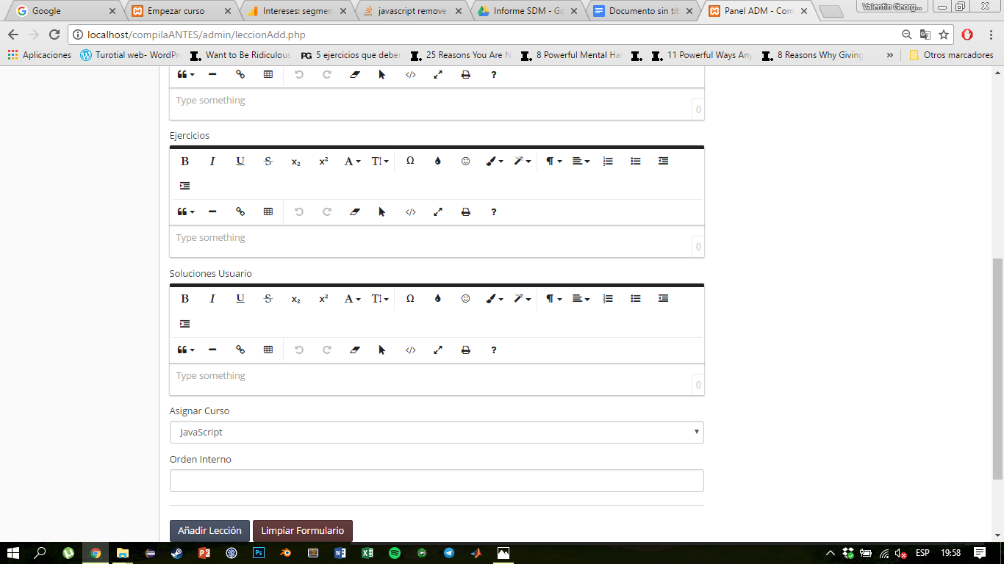

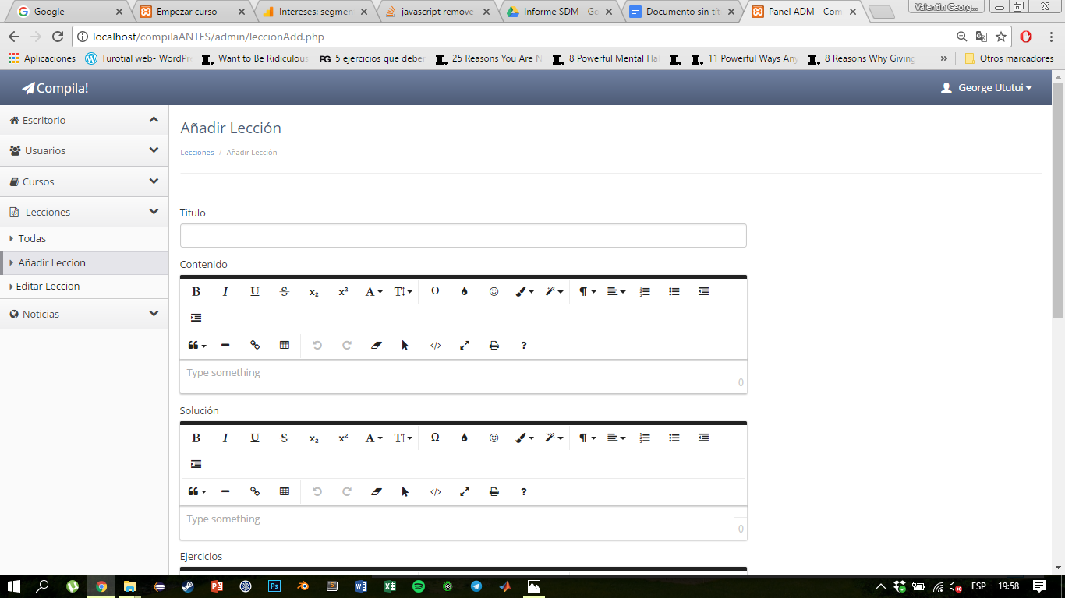

## Tablas de la BD

En primer lugar, lo que tenemos es un esquema con todas las tablas y las relaciones de estas que tenemos en la Base de Datos. Como se puede apreciar las tablas principales de la BD son la del usuario y la del curso, ya que casi todas las demás tablas dependen de ella.

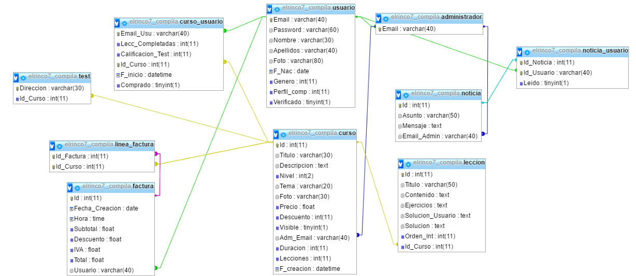

A continuación, vamos a presentar cada tabla de la BD:

### Tabla Usuario. Esto son todos los parámetros que nos guardamos de un usuario. Nada más registrarse el usuario no se rellenan todos los campos pero este puede hacerlo en su perfil avanzado.

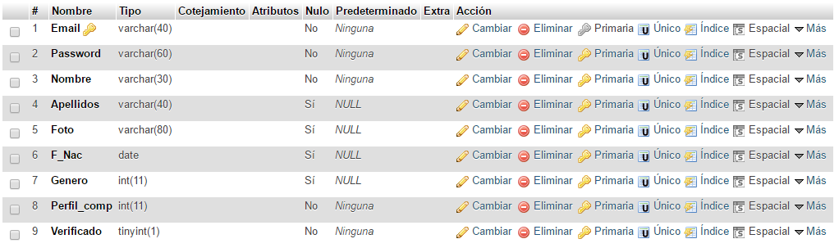

### Tabla Administrador. En caso de que un usuario sea de tipo administrador se le añadiría el email a está tabla.

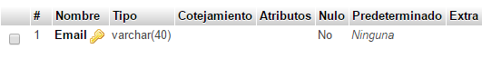

### Tabla Curso.

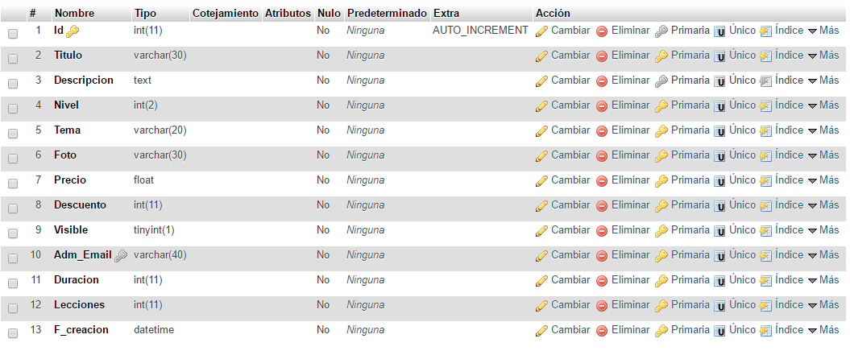

### Tabla Curso-Usuario. Cada vez que un usuario empieza un curso o lo compra le añadimos a esta tabla. De esta manera podemos saber de cada usuario que curso ha comprado, cuantas lecciones tiene completadas de cada curso y la fecha de inicio del curso.

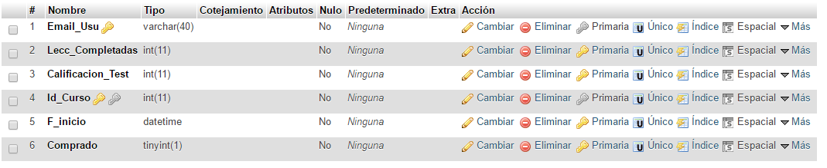

### Tabla Lección. Aquí van a estar todas las lecciones que componen un curso. Con su contenido, ejercicios y soluciones.

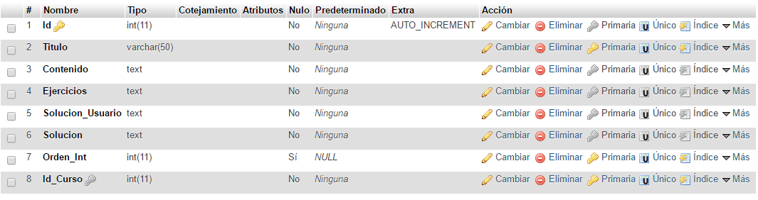

### Tabla Factura. Al comprar uno o varios cursos al usuario se le genera una factura con los datos de está.

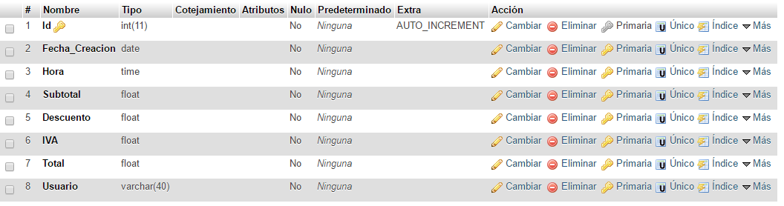

### Tabla Linea-Factura. Por cada curso de una factura se añade una fila en linea-factura que está vinculada a la factura generada.

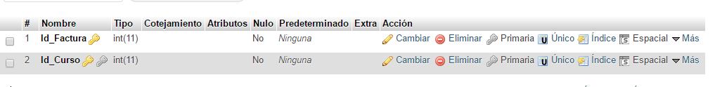

### Tabla Noticia.

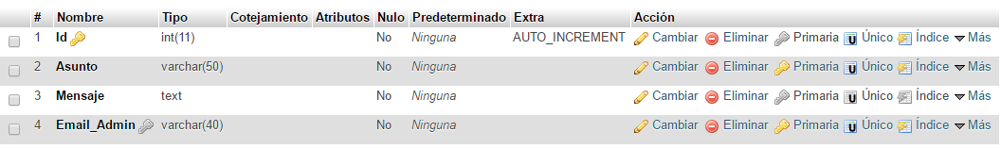

### Tabla Noticia-Usuario. Está tabla sirve para que cada usuario pueda ‘seleccionar como leídas o no leídas’ las noticias.

